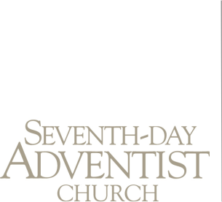
(Localitate), România
(Numele pastorului), Pastor
Telephone: (nr telefon)

To Whom It May Concern:

We hereby certify that student (numele elevului) is a member of the Seventh Day
Adventist Church in (numele comunității) . Church principles do not allow Adventist students to attend exams on Saturdays, as this day is essential for worship.
Our request is that (numele elevului) be scheduled for the SAT test on another day.

(Data) (Semnătura Pastorului)

